20170113问题

一、试客点击“免费申请”，还需要判断该试客帐号是否绑定了淘宝账号并且审核通过，如果没有绑定淘宝帐号且没有通过，需要弹框提示“请先绑定淘宝帐号”；

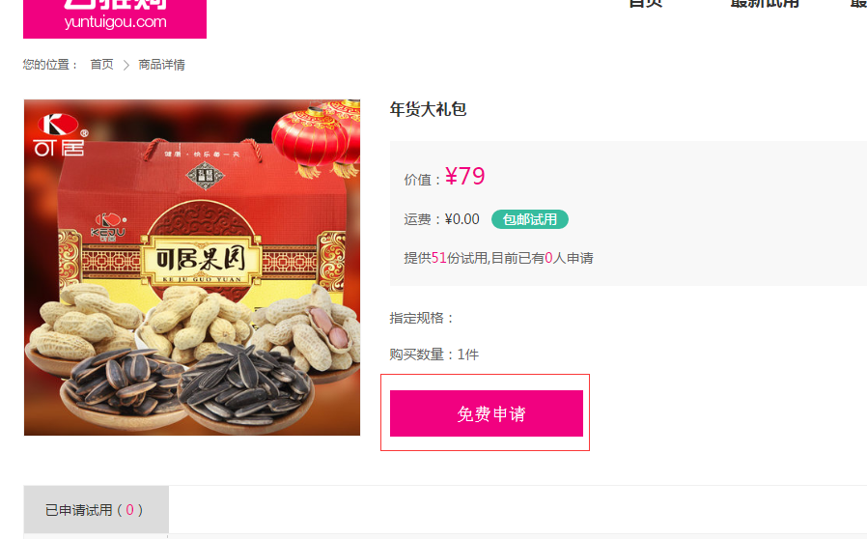

二、申请试用-搜索商品时，有一些显示的问题；（php已改）

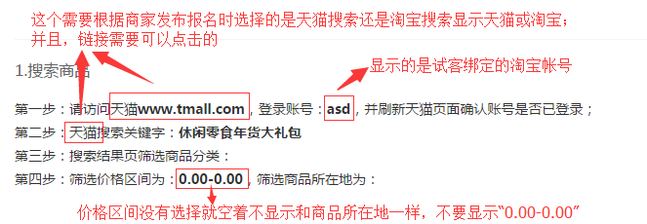

三、商城首页，试客教程、商家教程和中奖秘笈三个按钮跳转；（php已改）



“试客教程”跳转到帮助中心-试客中心-试客流程中

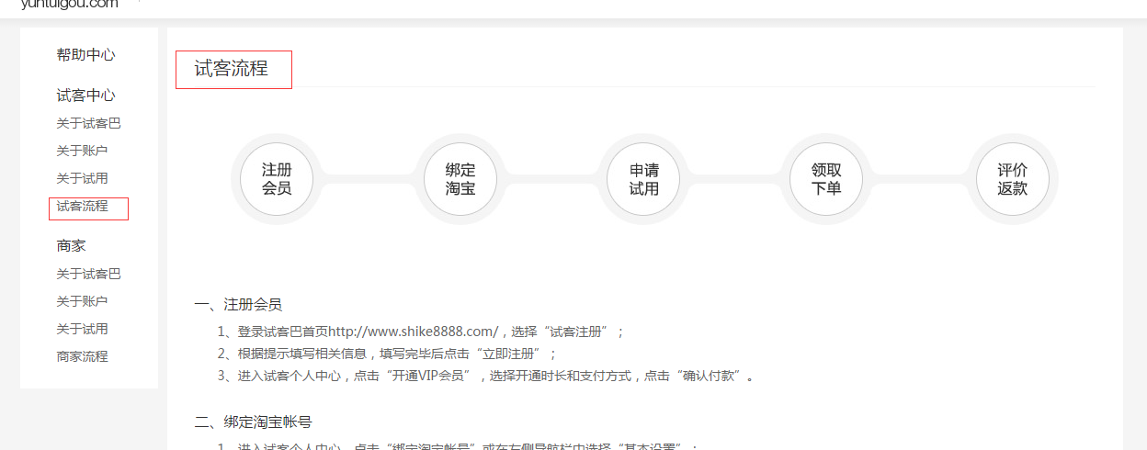

“商家教程”跳转到帮助中心-商家中心-商家流程中（商家中心少了“中心”两个字）

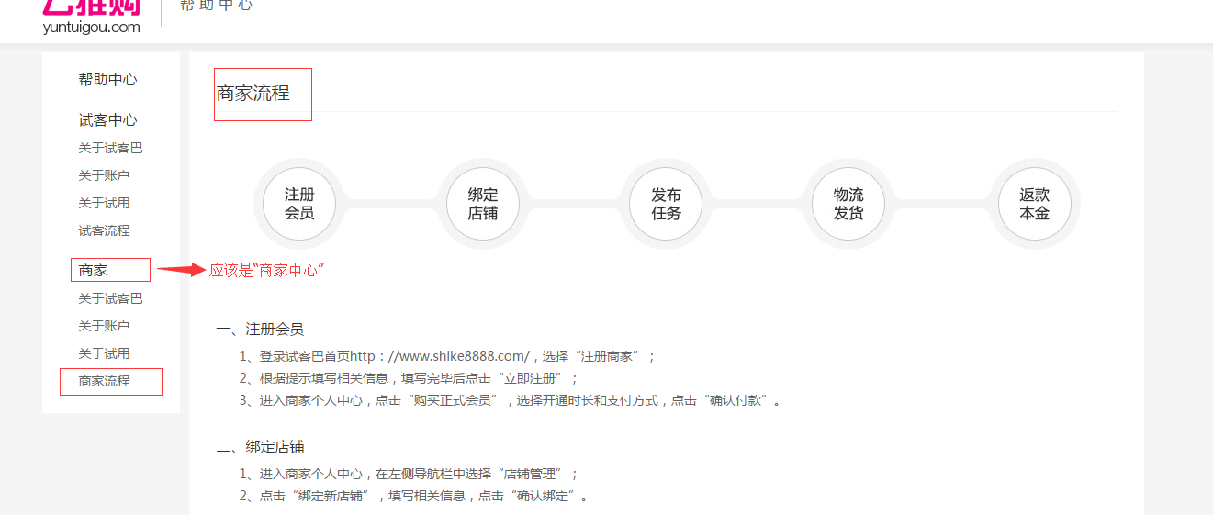

“中奖秘笈”跳转到中奖秘笈的页面，我们前端应该写好那个中奖秘笈页面提交了，如下页面；winning_miji.html

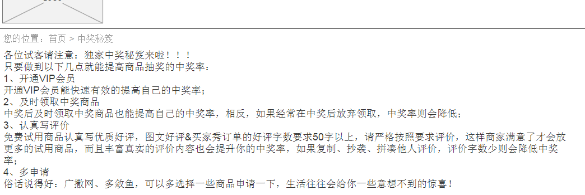

四、帮助中心中的logo，点击跳转不到商城首页；（php已改）

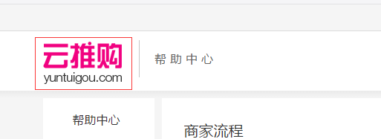

五、新申请开奖倒计时应该从从72小时开始；中奖后的流程一直没有办法测试；

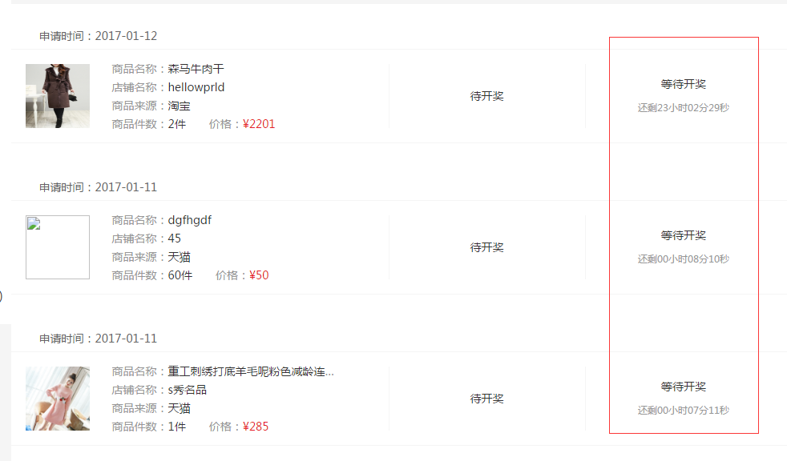

六、抽奖感觉不太对，申请人数远小于试用份数，照我的那个抽奖机制设置，申请人数小于试用份数，应该是申请的人肯定会中奖，但结果并没有；

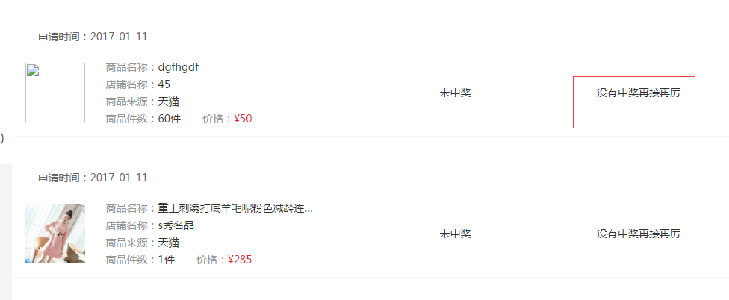

七、后台-活动管理，查看弹窗，缺少优惠券价格、优惠券链接和二合一链接；

